Nom : Thomas ABGRALL Entreprise : JTEKT - HPI

Suivi des visites du tuteur pédagogique
Date de la visite : 21/06/2018

Personnes rencontrées (fonction) :
Frank PLARD (Responsable Industriel)

Point sur les activités du salarié dans l’entreprise :
Mise en œuvre d’un système de traçabilité d’une ligne d’assemblage interconnectant chacun des postes de la ligne à un automate (Concentrateur) et une Base de Données.

Thomas participe :
- au contrôle des produits du poste en entrée,
- à l’état de fabrication du produit en sortie.

Commentaires :
Thomas s’intéresse plus particulièrement au développement des procédures de tests afin d’automatiser le process et s’assurer de la qualité du produit en sortie (Rédaction de procédures, documents de contrôle, etc.).
L’autonomie dont fait preuve Thomas est appréciée.

Point sur l’intégration du salarié dans l’entreprise :
Bonne intégration dans l'équipe. Thomas a de bonnes relations avec les membres de l’entreprise.

Commentaires :
Répond correctement aux différentes sollicitations de son tuteur.

Point sur la formation du salarié à l’IUT :
Assez Bon niveau d’ensemble. A apprécié la programmation en partant de l’aspect matériel (Bas niveau) jusqu’au développement de l’application (Haut niveau)

Conseils à l’étudiant-salarié pour lui permettre de progresser :
Profiter de l’expérience et des conseils de son tuteur (Notamment, la rédaction des procédures …)
Bien analyser ou comprendre le besoin avant de proposer une solution.

Qualité des fiches de suivi :

Très bien | x | Satisfaisant | □ | A améliorer | □

Date : 21/06/2018 Tuteur pédagogique

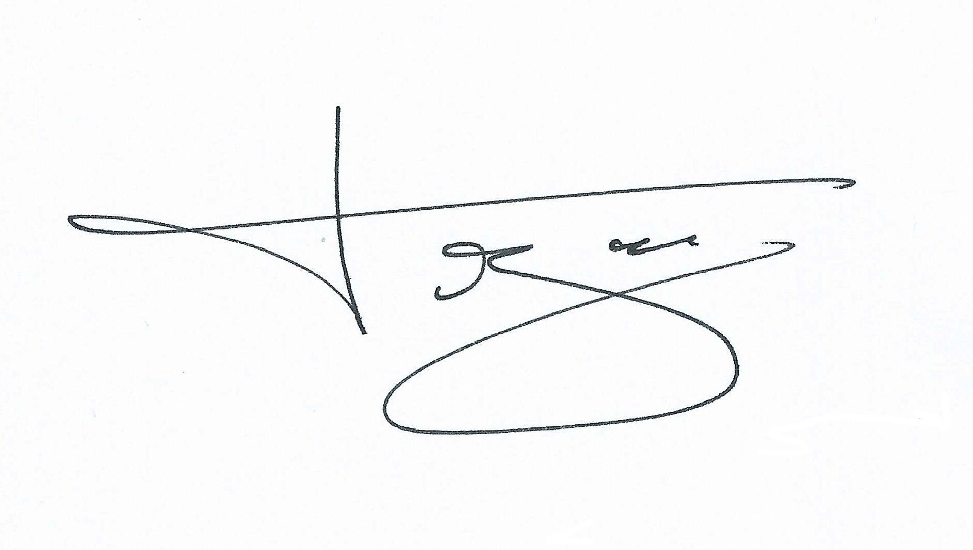
Philippe Mercier

